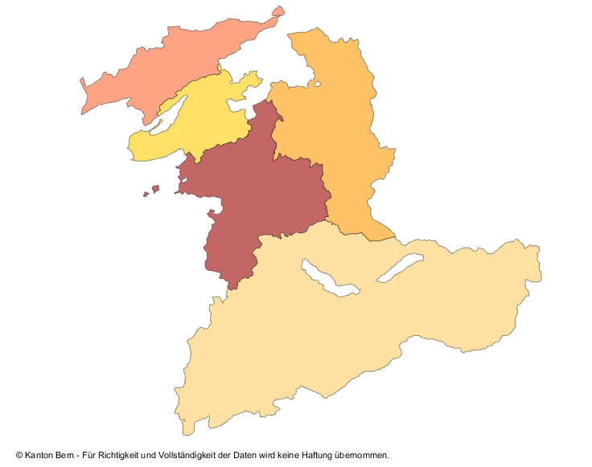

Bern, Mai 2019

Bestellung Adressverzeichnis AnthroBern

Ich/wir bestellen hiermit Anz. Stk. Adressverzeichnis(se) AnthroBern zum Preis von Fr. 4.- pro Stk. plus Versandkosten.

Name: Name
Vorname: Vorname
Adresse: Adresse eingeben
PLZ: PLZ
Ort: Ortschaft
Tel: Tlf

J/N Ich/wir möchten die Broschüre(n) zugeschickt bekommen.

J/N Ich/wir möchten die Broschüre(n) selber abholen.
Bitte nehmen Sie Kontakt mit uns auf.

Datum: Klicken Unterschrift:

Die Bestellung bitte ausdrucken und unterschrieben einsenden an:

Marlise Maurer, Ankerstrasse 14, 3006 Bern

oder einscannen und per Mail schicken an maurer.orpheus@bluewin.ch

